 | 基隆市八堵國民小學辦理各項活動成果照片
 | 名稱 | 社區踏查：拜訪「社區之寶」 | 日期 | 96學年度
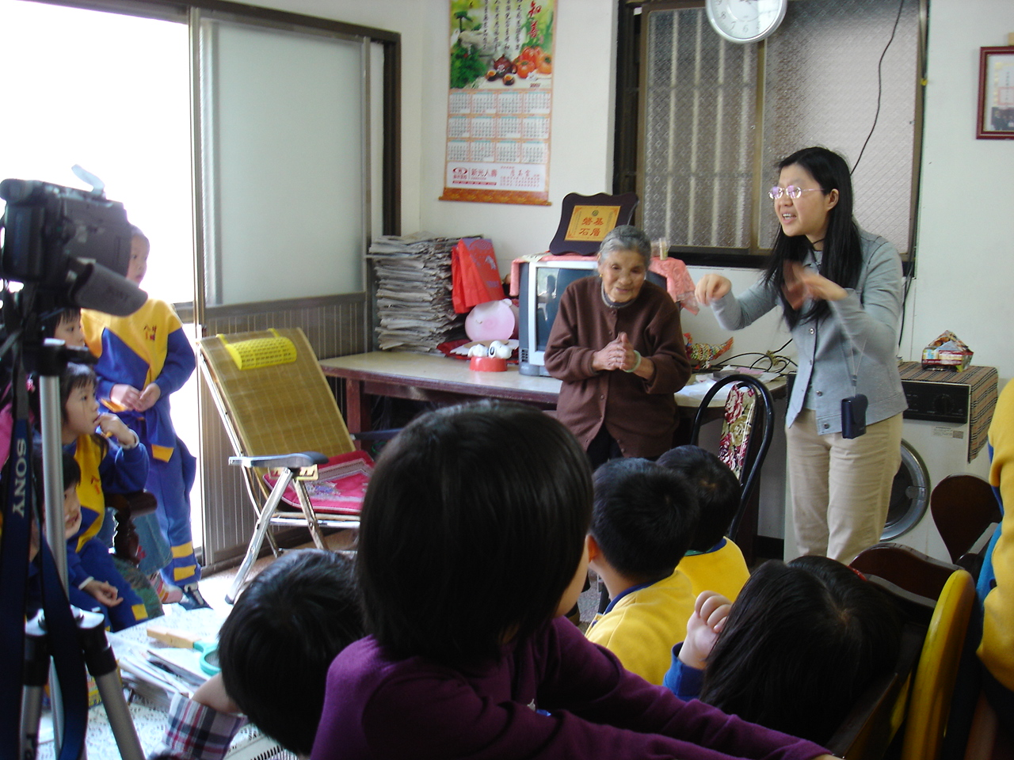
◎內容概述：86歲的阿太用客家語告訴我們當年八中里淹水的情況！
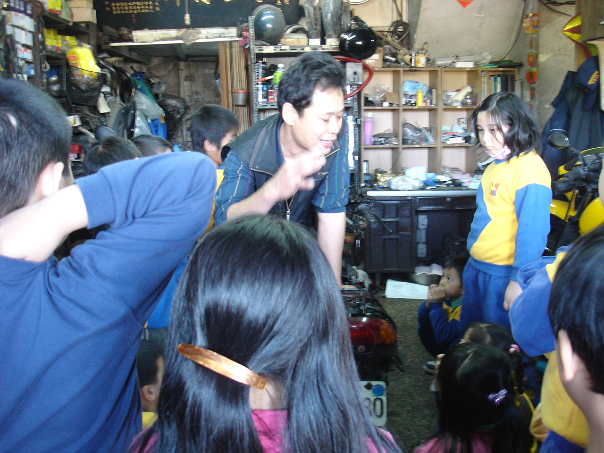

◎內容概述：我們的許會長也用閩南語說明校門口前源遠路的歷史！
Keelung Municipal Badu Elementary School

